Report Management

Use Case Specification: Melihat data OPD

Version 1.0

Revision History

|  |  |  |  |
| --- | --- | --- | --- |
| **Date** | **Version** | **Description** | **Author** |
| 08 Agustus 2019 | 1.0 | Inisiasi Dokumen | Ulfatuz Zahroh |
|  |  |  |  |
|  |  |  |  |
|  |  |  |  |

Table of Contents

1. Use Case Name 4

1.1 Brief Description 4

2. Flow of Events 4

2.1 Basic Flow 4

2.2 Alternative Flows 4

2.3 Exceptions 4

3. Special Requirements 4

4. Pre-Conditions 4

5. Post-Conditions 4

6. Extension Points 4

Use Case Specification: Melihat data OPD

# Use Case Name

## Brief Description

Kasus penggunaan ini mendeskripsikan Admin dapat melihat data Organisasi Perangkat Daerah (OPD) Kota Madiun.

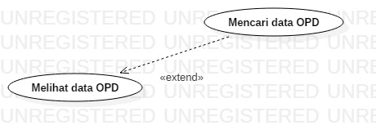

# Flow of Events

## Basic Flow

1. Pada halaman utama, Admin klik menu Database.
2. Sistem menampilkan *dropdown* submenu.
3. Admin klik submenu OPD.
4. Sistem menampilkan data OPD.

## Alternative Flows

n.a.

## Exceptions

n.a.

# Special Requirements

1. Hanya Admin yang telah terautentikasi dan terautorisasi yang dapat mengakses.
2. Data OPD terdiri dari nama OPD, kode user e-budgeting, dan kode user e-kinerja.

# Pre-Conditions

n.a.

# Post-Conditions

n.a.

# Extension Points

4a Admin dapat **Mencari data OPD**

4a.1 Admin menulis kata yang akan dicari pada kolom Search.

4a.2 Sistem menampilkan data OPD sesuai kata yang ditulis Admin.